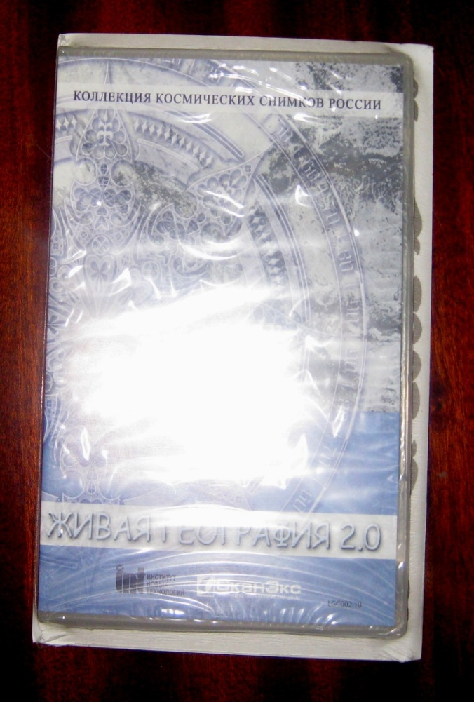 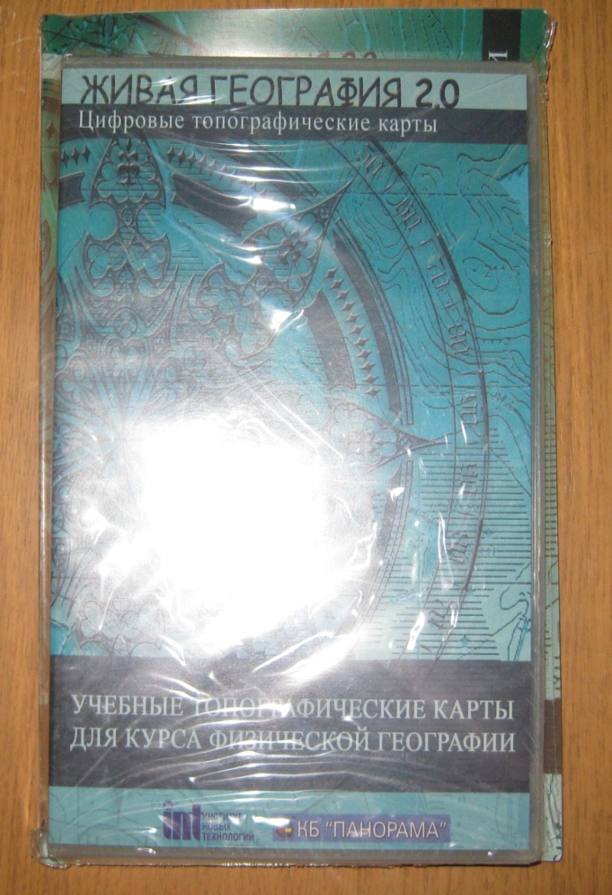

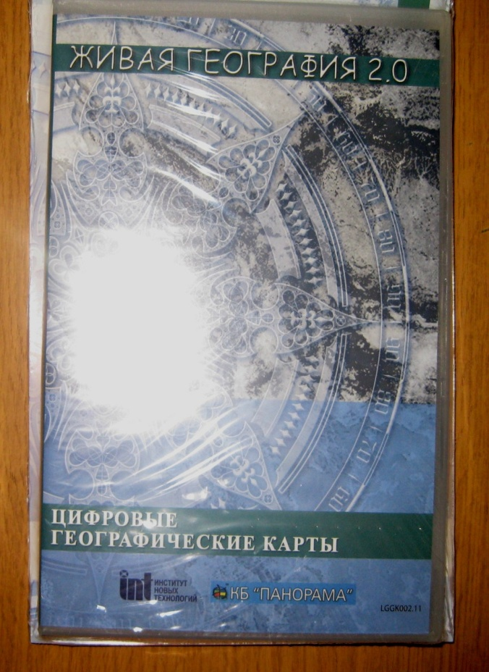 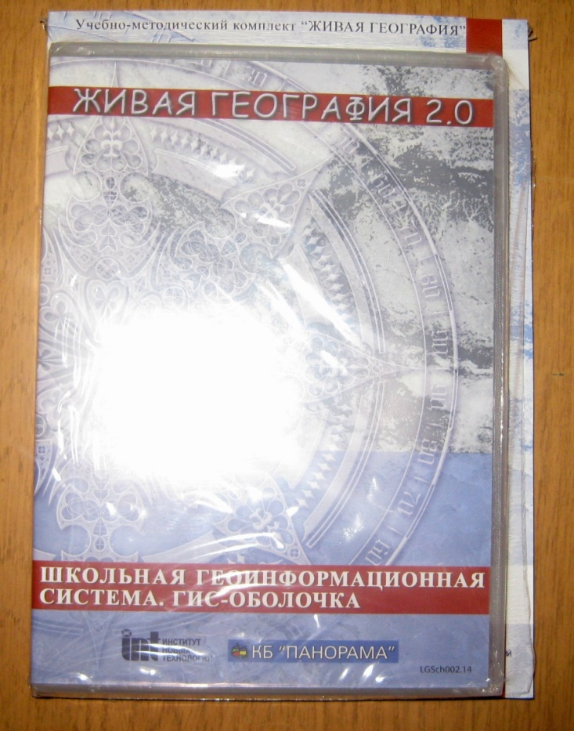

Живая География 2.0. Коллекция космических снимков России. Лицензия на 1 раб. место; Живая География 2.0. Учебные топографические карты для курса физической географии. Лицензия на 1 раб. место; Живая География 2.0. Цифровые географические карты. Лицензия на 1 раб. место; Живая География 2.0. Школьная геоинформационная система. ГИС-оболочка. Лицензия на 1 раб. место

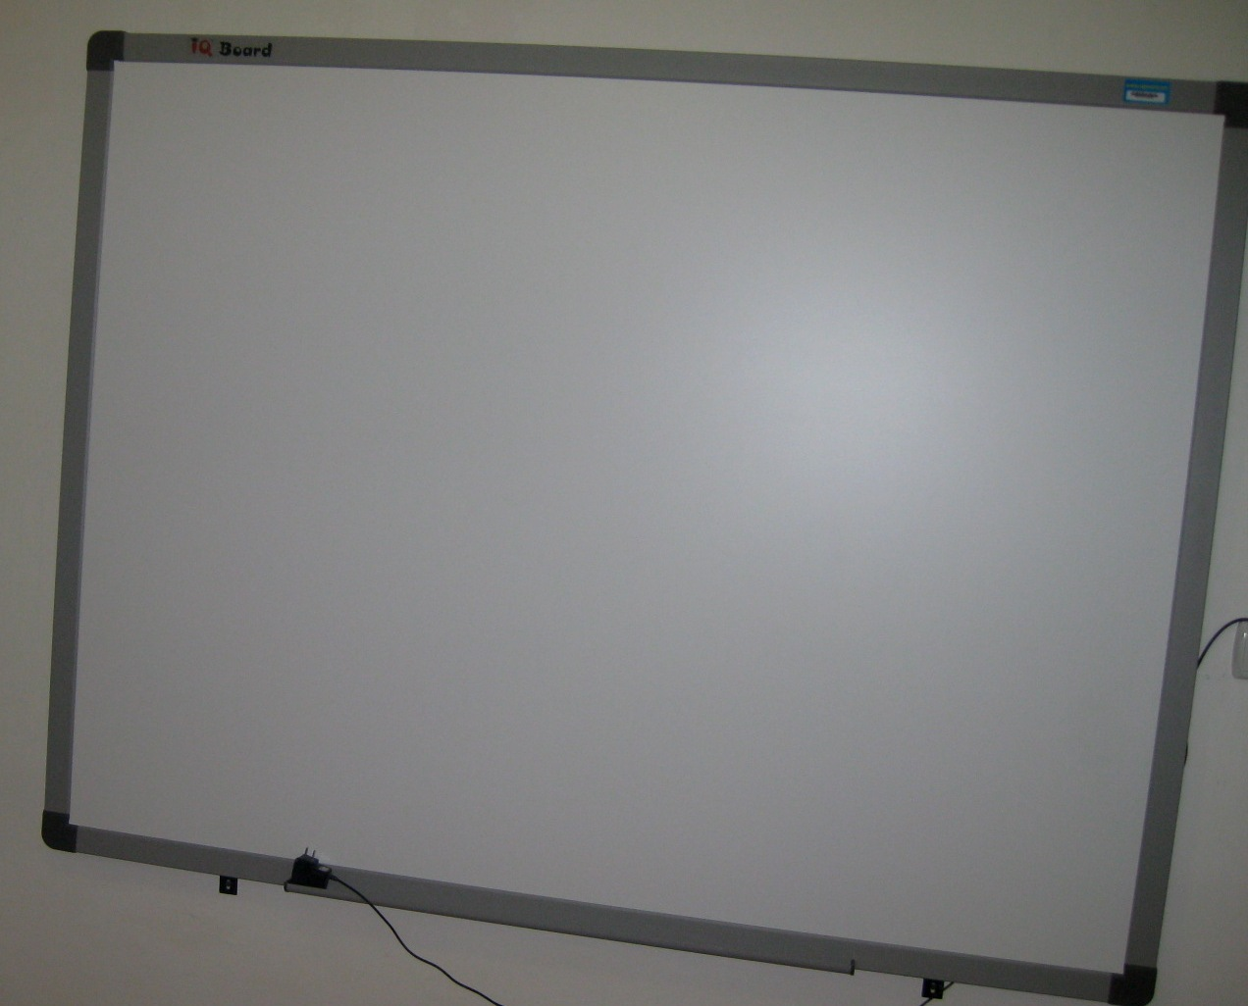

Интерактивная доска IQBoard PS080

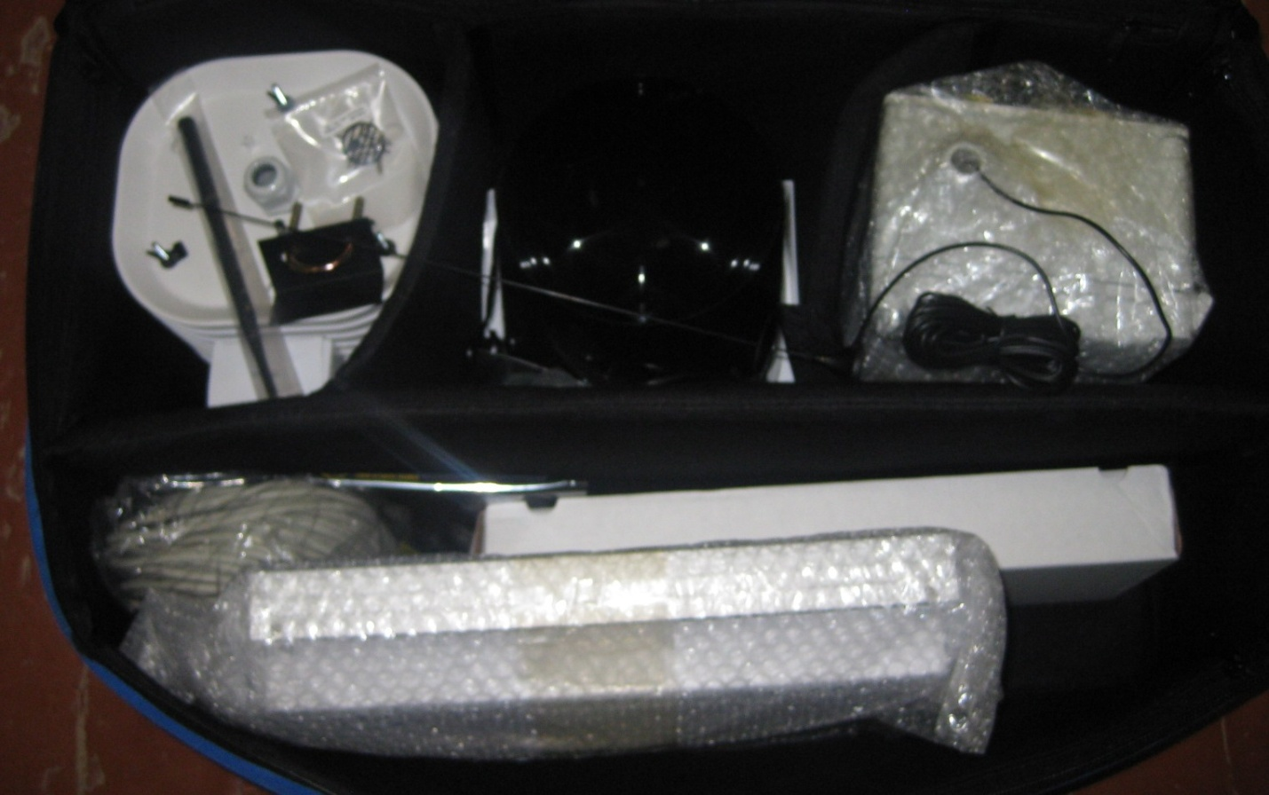

Метеостанция с солнечной батареей (Fourier Systems). Комплект лабораторного оборудования с методическими материалами

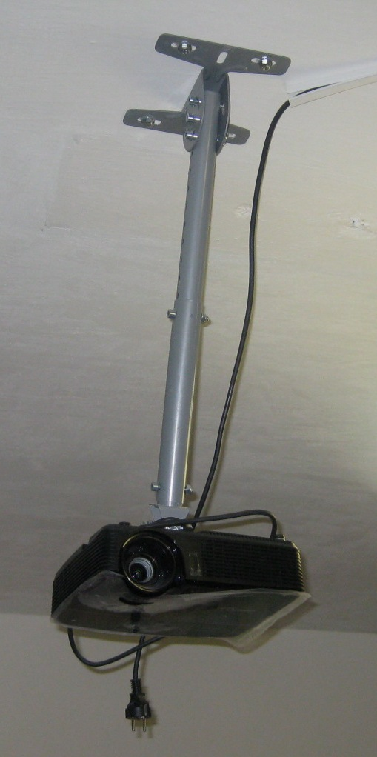

Мультимедийный проектор Optoma DS329, потолочное крепление, кабель для соединения ПК с проектором длиной 10 м

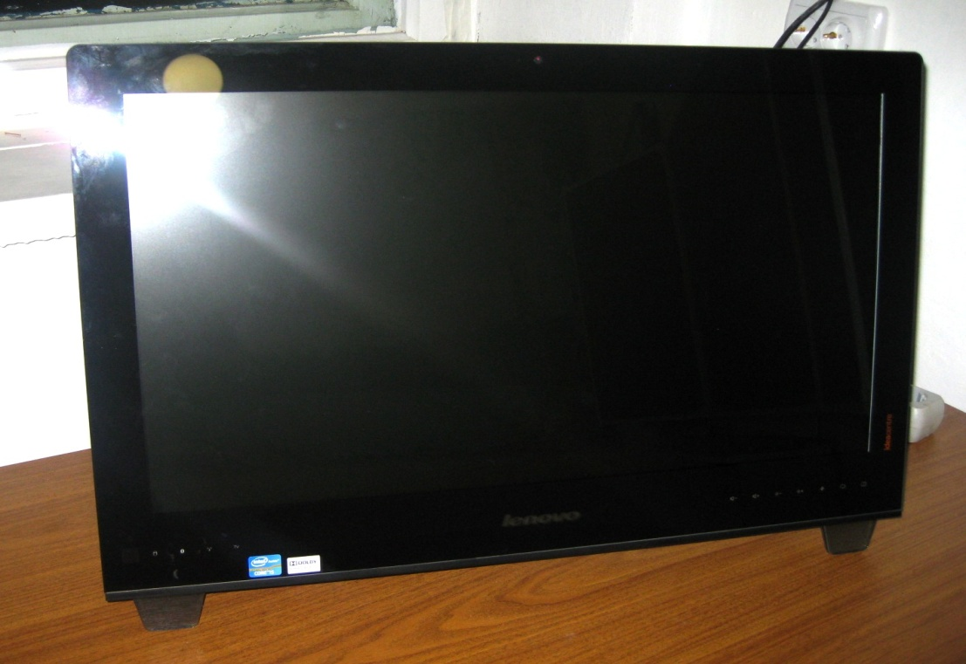

Моноблок Lenovo B540

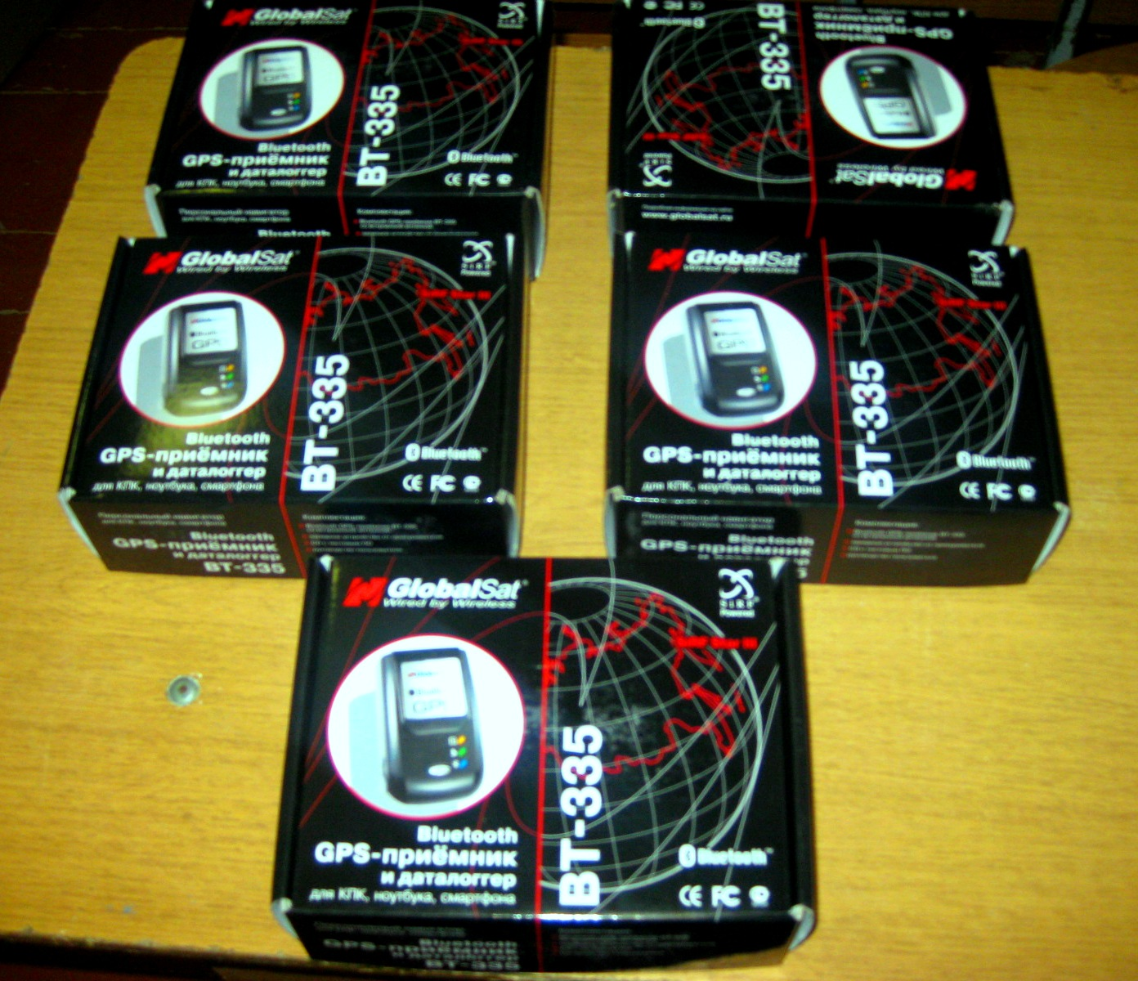

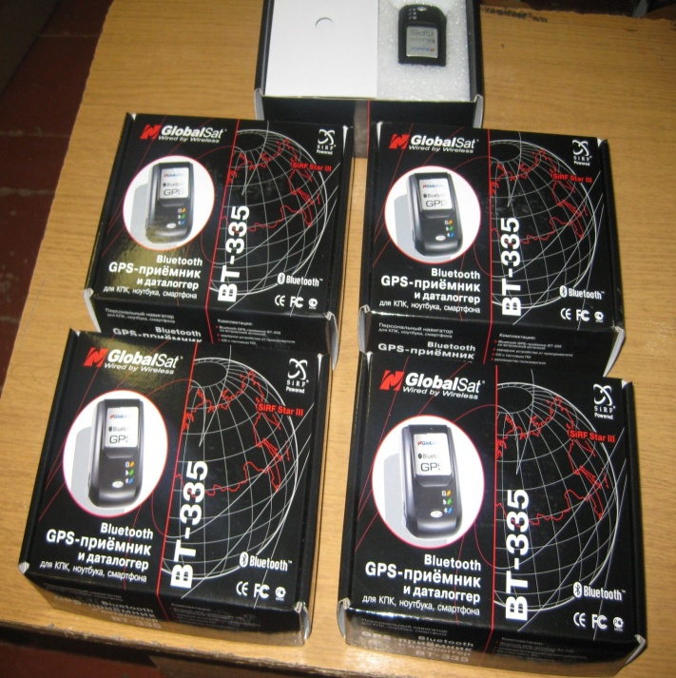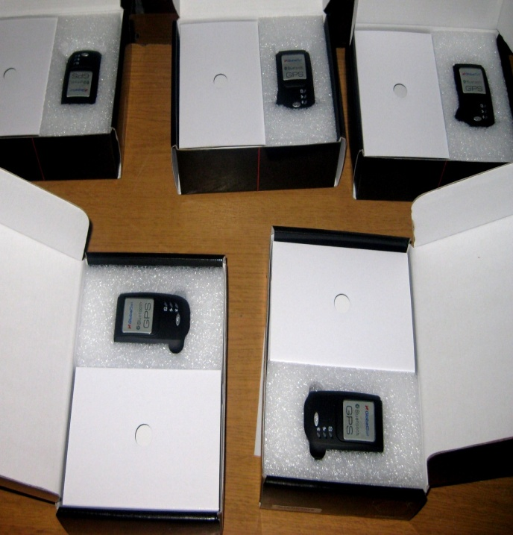

Приемник "GPS GlobalSat BT-335"с зарядным устройством и руководством по эксплуатации